**Socket.io实现多服务端登陆**

首先先看看socket服务端的监听代码

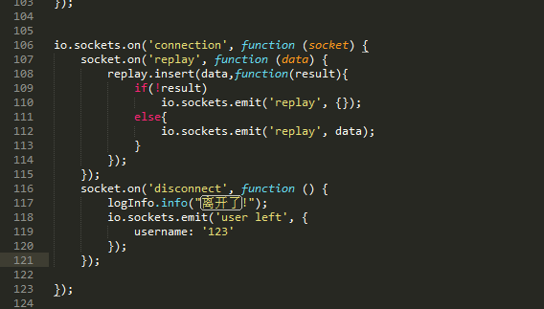

这里监听了connection和disconnect两个事件，也就是链接和断开链接的两个事件,所以可以在connection的时候做登陆的操作并且在数据库端做一个标识，用来证明用户已经登陆了,然后再对应的客户端生成一个cookie，让用户在服务端A已经登陆过后再去服务端B登陆的时候，先去数据库检查该用户是否登陆了如果登陆了就直接让该用户直接登陆，并且生成对应的cookie如果没有就让他登陆

这种做法的好处就是省去了繁琐的单点登录的验证和操作，而且适合数据库及时通，确保登录信息更加在准确，最重要的是这种做法能够监听异常退出，比如说能够监听直接关闭浏览器的操作。但是这种做法有一个弊端那就是页面里面必须要引用socket.io的JS文件并且创建连接.换句话来说因为不知道用户会在哪一个页面断开链接，所以必须在每一个页面都要创建socket连接，但是也可以避免这种问题的发送。看这个图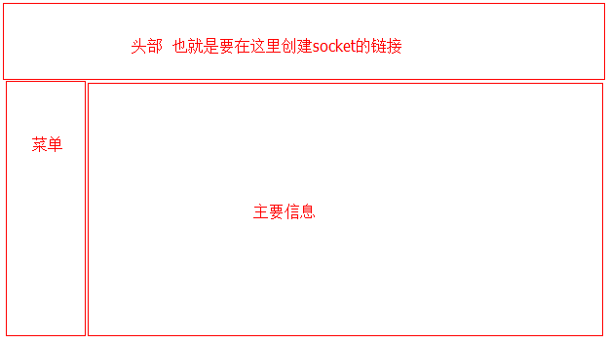

就是要采取类似于 上图所以 有一个 头部区域是固定不动的其他区域用iframe或者直接用mvc的模式来布局，这样的话就能够解决问题了